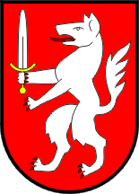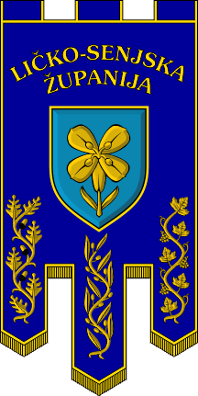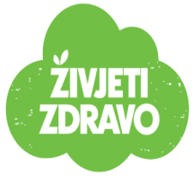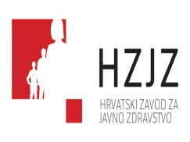

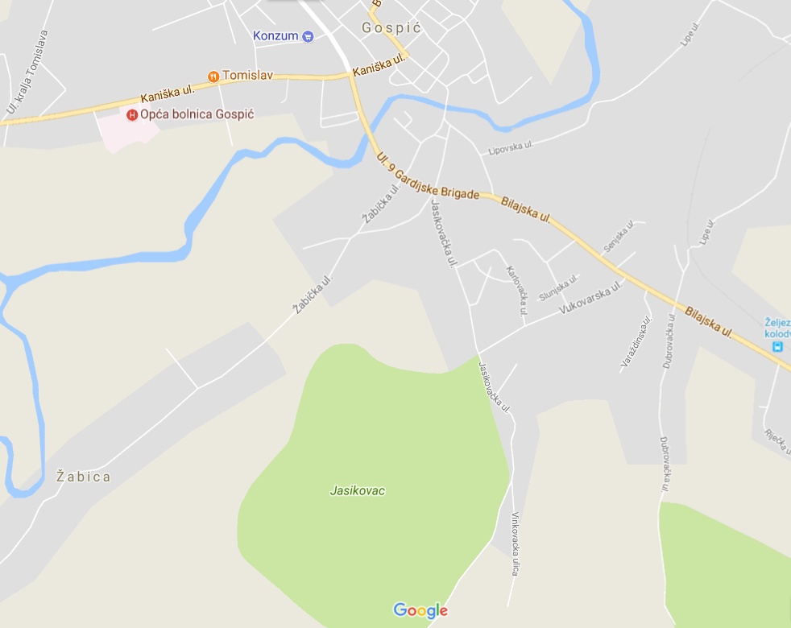
START

Dragi naši,

pozivamo Vas da nam se pridružite na javnozdravstvenoj manifestaciji koja će se održati u subotu, 07. listopada 2017. u vremenu 10.00-12.00 sati u park šumi Jasikovac tijekom koje će se provesti aktivnosti „Hodanjem do zdravlja” i “Volonteri u parku“ – dvije komponente predstavljanja Nacionalnog programa “Živjeti zdravo“ u Ličko-senjskoj županiji.
Nudimo Vam organiziranu šetnju parkom uz stručne osobe, kineziologe i članove sportskih klubova i udruga, koji će Vam pokazati i savjetovati kako pravilno hodati i vježbati prilagođeno svim dobnim skupinama.
Javnozdravstvenu manifestaciju organiziraju Zavod za javno zdravstvo Ličko-senjske županije u suradnji s Ministarstvom zdravstva Republike Hrvatske i Hrvatskim zavodom za javno zdravstvo uz potporu Ličko-senjske županije i Grada Gospića.
U manifestaciji sudjeluju i: Društvo „Naša djeca“ grada Gospića, Zavod za hitnu medicinu LSŽ,OB Gospić, DZ Gospić, Policijska uprava Ličko-senjska, Društvo Crvenog križa LSŽ-a, Ljekarne Ličko-senjske županije, Turistička zajednica Grada i Županije, djeca i učenici dječjih vrtića i osnovnih škola, te druge udruge.
Veselimo se Vašem dolasku, kao i dolasku članova Vaše obitelji i prijatelja!

Zavod za javno zdravstvo Ličko-senjske županije

